STDR-2026-0010001

山亭区人民政府
关于划定禁止燃放烟花爆竹区域的通告

为加强对烟花爆竹的燃放管理，保障公共安全、人身和财产安全，减少环境污染，倡导健康文明的生活方式，根据《中华人民共和国生态环境法典》《烟花爆竹安全管理条例》《枣庄市烟花爆竹燃放管理条例》的规定，现将有关事项通告如下：
一、本区下列区域内禁止燃放烟花爆竹
山亭区山城街道、桑村镇、城头镇、西集镇、凫城镇全域，水泉镇南部部分区域（具体包括东朱庄村、朱庄村、云峰山村、长城村、田坑村5个行政村的全部区域）。
山亭区烟花爆竹禁放区域示意图
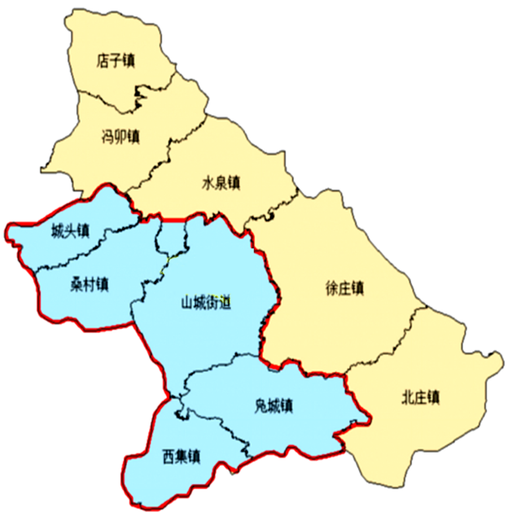
二、在禁止燃放烟花爆竹的区域外，下列场所禁止燃放烟花爆竹
山亭区烟花爆竹禁放区域示意图
（一）机关企事业单位；
（二）文物保护单位；
（三）车站、机场等交通枢纽，高速公路、立交桥以及铁路线路安全保护区；
（四）易燃易爆危险物品生产、经营、储存场所；
（五）输变电、燃气、燃油等能源设施安全保护区，军事设施保护区；
（六）医疗机构、幼儿园、学校、养老服务机构；
（七）国有林场、山林等重点防火区、大中型水库管理区；
（八）旅游景区、商场、图书馆、博物馆、体育场馆等人员密集场所；
（九）法律、法规规定的其他场所。
三、下列时段内，本区全域禁止燃放烟花爆竹
（一）重污染天气应急响应期间；
（二）中考、高考期间；
（三）枣庄市人民政府依法确定的其他禁止燃放时段。
四、在禁止燃放烟花爆竹的区域、场所和时段内，从事婚庆、宴席、殡仪等服务的经营者应当告知服务对象禁止燃放烟花爆竹的规定，并不得为其提供燃放烟花爆竹服务；对服务对象燃放烟花爆竹的行为，应当予以劝阻，对不听劝阻的应当及时向公安机关报告。
五、在禁止燃放烟花爆竹的区域、场所和时段外，燃放烟花爆竹不得有下列行为
（一）向人群、车辆、建筑物（构筑物）、地下管网、公共绿地抛掷；
（二）在建筑物（构筑物）内、屋顶、阳台、窗口燃放或者向外抛掷；
（三）妨碍行人、车辆安全通行；
（四）采取其他危害公共安全和人身、财产安全的方式燃放。燃放烟花爆竹后应当及时清理燃放残留物，并消除安全隐患。
六、违反本通告规定，在禁止燃放烟花爆竹的区域、场所、时段内燃放烟花爆竹或者以危害公共安全和人身、财产安全的方式燃放烟花爆竹的，由公安机关责令停止燃放，处一百元以上五百元以下的罚款；构成违反治安管理行为的，依法给予治安管理处罚；构成犯罪的，依法追究刑事责任。
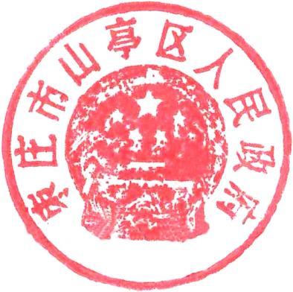
本通告自公布之日起施行。2024年12月31日发布的《山亭区人民政府关于划定禁止燃放烟花爆竹区域的通告》同时废止。

山亭区人民政府
2026年9月10日

